07/12/2020
Задания по сольфеджио преподавателя
Аняновой Светланы Викторовны

Отправлять на dinamika_10@mail.ru
В теме письма указать фамилию и имя отправителя

II класс:
- Соедините стрелочками музыкальные знаки и их определения: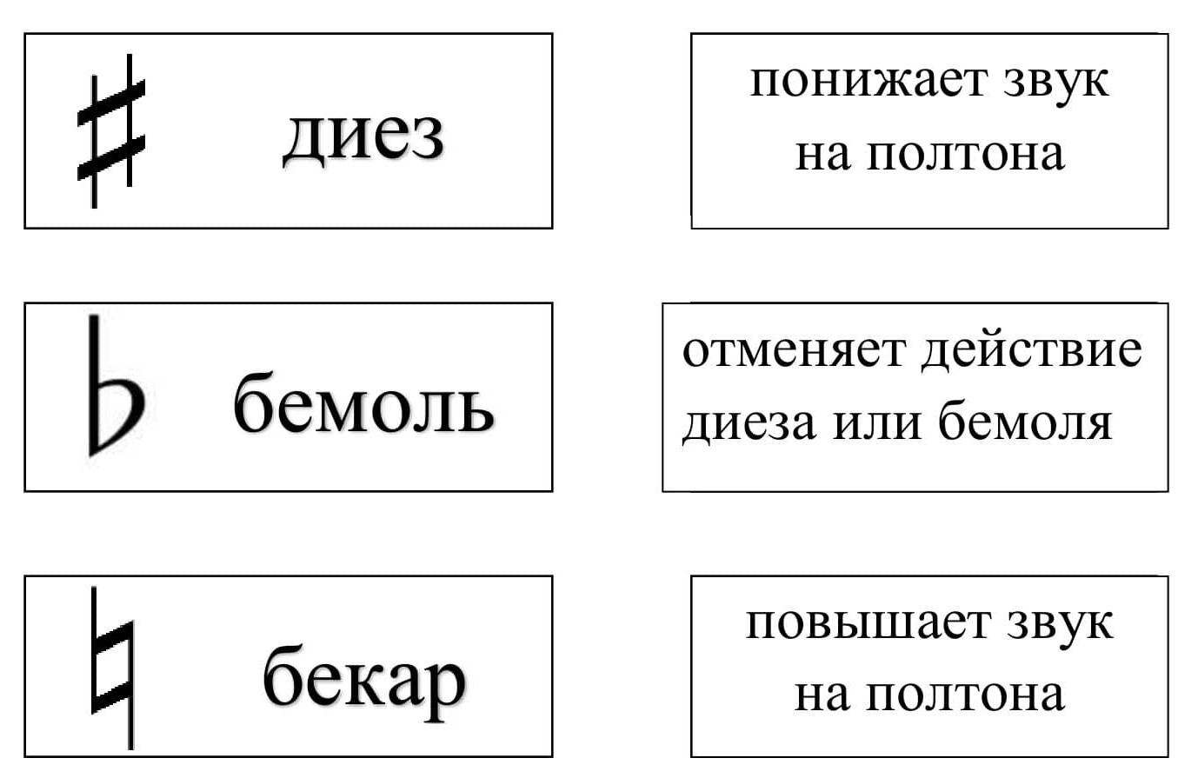

- а) Напишите диезы к нотам на линейках и между линейками

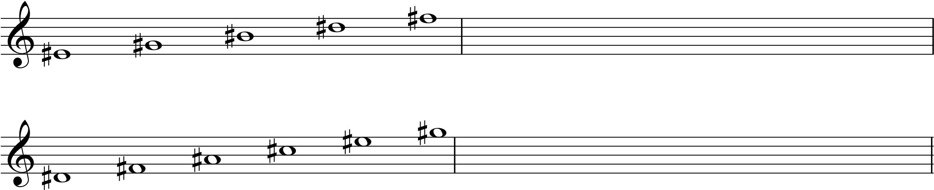
б) Напишите бемоли к нотам на линейках и между линейками
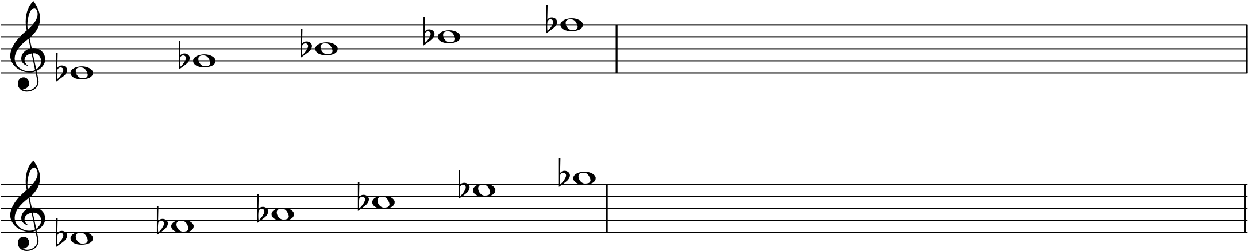

в) Напишите бекары к нотам на линейках и между линейками
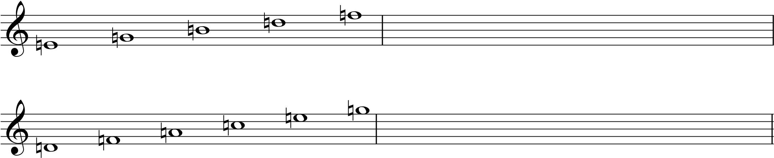

- Укажите, какое расстояние (тон или полутон) образуется между данными звуками:

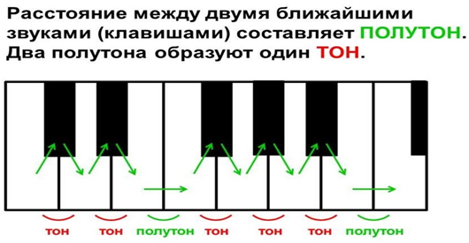
- Прислать аудиозапись пения №106 (Баева. Зебряк «Сольфеджио»)

IV класс:
- Напишите латинскими буквами следующие тональности:
Ре мажор-
соль минор-
Ля бемоль мажор-
фа диез минор-
Ми мажор-
до минор-
Си бемоль мажор-
си минор-
- Слуховой 8 тактов на виды dur и moll (смотрите видео по ссылке)
- Прислать аудиозапись пения № 333 (Калмыков. Фридкин «Одноголосие»).
- Прислать аудиозапись пения № 50 (Калмыков. Фридкин «Двухголосие»): верхний голос петь, а нижний играть

V класс:
- Постройте тритоны (ум.5 и ув.4) в тональностях с двумя знаками (смотрите видео по ссылке)
- Слуховой 12 тактов на интервалы (смотрите видео по ссылке)
- Прислать аудиозапись пения № 407 (Калмыков. Фридкин «Одноголосие»).
- Прислать аудиозапись пения № 80 (Калмыков. Фридкин «Двухголосие»): верхний голос петь, а нижний играть

VI класс:

- Постройте тритоны (ум.5 и ув.4) в тональностях с тремя знаками (смотрите видео по ссылке)
- Слуховой 12 тактов на интервалы (смотрите видео по ссылке)
- Прислать аудиозапись пения № 499 (Калмыков. Фридкин «Одноголосие»).
- Прислать аудиозапись пения № 109 (Калмыков. Фридкин «Двухголосие»): верхний голос петь, а нижний играть.

